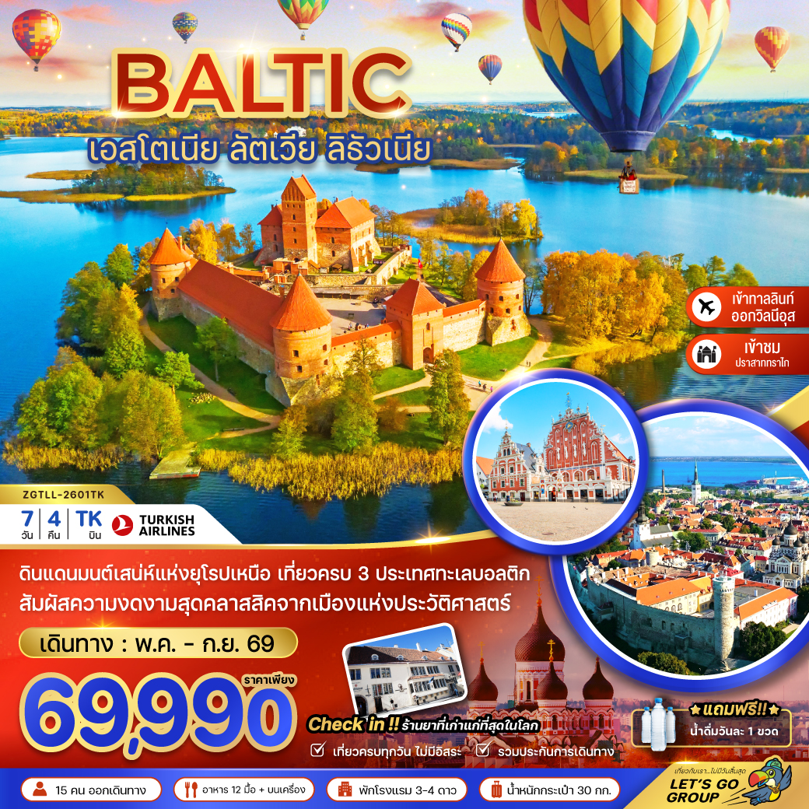

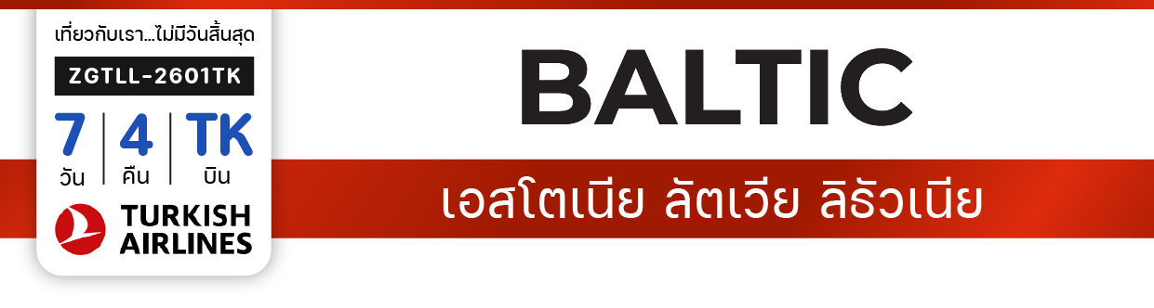





ราคาเพียง
69,990
บาท
น้ำหนักกระเป๋า ใบละ 30 KG
อาหาร 12 มื้อ + บนเครื่อง
โปรแกรมเดินทาง 7 วัน 4 คืน TURKISH AIRLINES (TK)
พฤษภาคม - กันยายน 2569
ไฟล์ทบิน
เวลาออก
เวลาถึง
TK069
22:45
05:15+1
BKK
IST
ไฟล์ทบิน
เวลาออก
เวลาถึง
TK1421
08:10
11:40
IST
TLL
ไฟล์ทบิน
เวลาออก
เวลาถึง
TK1410
20:20
23:25
VNO
IST
ไฟล์ทบิน
เวลาออก
เวลาถึง
TK068
01:40+1
15:25
IST
BKK

วันที่ | โปรแกรมทัวร์ | อาหาร |  |  | โรงแรม
วันที่ | โปรแกรมทัวร์ | เช้า | เที่ยง | เย็น | โรงแรม
1 | สนามบินสุวรรณภูมิ ประเทศไทย | - | - |  | -
2 | สนามบินอิสตันบูล ประเทศตุรเคีย – สนามบินทาลลินน์ ประเทศเอสโตเนีย – เมืองทาลลินน์ – เขตเมืองเก่าทูมเปีย – พระราชวังทูมเปีย – โบสถ์อเล็กซานเดอร์ เนฟสกี – โบสถ์เซนต์แมรี่ –  ป้อมปราการเมืองเก่า |  |  |  | Hestia Europa, Tallinn  หรือเทียบเท่า
3 | เมืองทาลลินน์ – จัตุรัสกลางเมือง – ร้านขายยาเก่าแก่ที่สุดในโลก – ลัคกี้เฮาส์ – ถนนวิรู –  เมืองปาร์นู – วู้ดเด้นเฮาส์ – เมืองริกา ประเทศลัตเวีย |  |  |  | ibis Centre Hotel, Rija หรือเทียบเท่า
4 | เมืองริกา – จัตุรัสทาวน์ฮออล์ – อนุสาวรีย์นักรบโปแลนด์ – บ้านนายหัวดำ – โบสถ์เซนต์ปีเตอร์ – โบสถ์เซนต์จอห์น – อาคารสามพี่น้อง – ตลาดกลาง – พระราชวังรุนดาเล –เมืองชัวเลย์ ประเทศลิธัวเนีย – สุสานไม้กางเขน – เมืองเคานัส |  |  |  | Magnus Hotel, Kaunas  หรือเทียบเท่า
5 | เมืองเคานัส - ศาลาว่าการเมืองเคานัส – ปราสาทเคานัส – วิหารเคานัส – เมืองทราไก – ปราสาททราไก – เมืองวิลนีอุส |  |  |  | Ibis Styes, Vilnius  หรือเทียบเท่า
6 | เมืองวิลนีอุส – โบสถ์เซนต์ปีเตอร์ แอนด์ พอล – ย่านเมืองเก่าวิลเนียสอุส – โบสถ์เซนต์แอน – จัตุรัสกลางเมือง - ถนนเยดิมิโน – สนามบินวิลนีอุส ประเทศลิทัวเนีย – สนามบินอิสตันบูล ประเทศตุรเคีย |  |  |  | -
7 | สนามบินสุวรรณภูมิ ประเทศไทย |  | - | - | -
***รายการทัวร์ข้างต้นอาจมีการเปลี่ยนแปลงตามความเหมาะสมโดยคำนึงถึงความปลอดภัย และประโยชน์สูงสุดของผู้เดินทาง***


อัตราค่าบริการ
วันเดินทาง | ราคาทัวร์/ท่าน  พักห้องละ 2-3 ท่าน | ราคาทัวร์เด็ก/ท่าน  (อายุไม่เกิน 11 ปี) | ราคาทัวร์ไม่รวม  ตั๋วเครื่องบิน | ราคา  ห้องพักเดี่ยว
03-09 พฤษภาคม 2569  (วันฉัตรมงคล) | 69,990 | 69,990 | 49,990 | 12,000
02-08 มิถุนายน 2569  (วันเฉลิมพระชนมพรรษา ราชินี) | 69,990 | 69,990 | 49,990 | 12,000
11-17 สิงหาคม 2569  (วันแม่แห่งชาติ)  TK069 BKK IST 2245 0445+1  TK1421 IST TLL 0650 1020  TK1410 VNO IST 2025 2325  TK068 IST BKK 0150+1 1525+1 | 72,990 | 72,990 | 52,990 | 12,000
15-21 กันยายน 2569  TK069 BKK IST 2245 0445+1  TK1421 IST TLL 0650 1020  TK1410 VNO IST 2025 2325  TK068 IST BKK 0150+1 1525+1 | 69,990 | 69,990 | 49,990 | 12,000
อัตราค่าบริการสำหรับ เด็กอายุไม่เกิน 2 ปี ณ วันเดินทางกลับ (Infant) ท่านละ 20,000 บาท
อัตรานี้ ยังไม่รวมค่าทิปคนขับรถ และ หัวหน้าทัวร์ ท่านละ 2,500 บาท
ราคาทัวร์ข้างต้นไม่รวมค่าวีซ่าเชงเก้นลิธัวเนีย (ยื่นผ่าน VFS เยอรมัน) ราคา 5,500 บาท
โดยเจ้าหน้าที่ของบริษัทฯ อำนวยความสะดวกในการยื่น และให้คำแนะนำแก่ท่าน

สำคัญโปรดอ่าน
- กรุณาทำการจองล่วงหน้าก่อนเดินทางอย่างน้อย 45 วัน พร้อมชำระเงินมัดจำและค่าวีซ่า ท่านละ 35,500 บาท/ท่าน และชำระส่วนที่เหลือ 30 วัน ก่อนการเดินทาง กรณีวันเดินทางน้อยกว่า 30 วัน ต้องชำระค่าทัวร์เต็มจำนวน 100% เท่านั้น
- อัตราค่าบริการนี้ จำเป็นต้องมีผู้เดินทาง จำนวน 15 ท่าน ขึ้นไป ในแต่ละคณะ กรณีที่มีผู้เดินทางไม่ถึงตามจำนวนที่กำหนด ทางบริษัทฯ ขอสงวนสิทธิ์ในการเลื่อนการเดินทาง หรือเปลี่ยนแปลงอัตราค่าบริการ (ปรับราคาเพิ่มขึ้น เพื่อให้คณะได้ออกเดินทาง ตามความต้องการ)
- ท่านที่ต้องออกบัตรโดยสารภายในประเทศ (ตั๋วเครื่องบิน, รถทัวร์, รถไฟ) กรุณาสอบถามที่เจ้าหน้าที่ทุกครั้งก่อนทำการออกบัตรโดยสาร เนื่องจากสายการบินอาจมีการปรับเปลี่ยนไฟล์ท หรือ เวลาบิน โดยไม่แจ้งให้ทราบล่วงหน้า และการแนะนำจากเจ้าหน้าที่เป็นเพียงการแนะนำเท่านั้น
- นักท่องเที่ยวที่ต้องการเดินทางโปรแกรมข้างต้นควรทำการจอง และ ส่งเอกสารเพื่อขอวีซ่าหมู่คณะก่อนเดินทางอย่างน้อย 45 วัน วันหยุดนักขัตฤกษ์ 60 วัน หากระยะเวลาน้อยกว่าที่ระบุไว้ข้างต้น ขอสงวนสิทธิ์ในการขอวีซ่าประเภทอื่นซึ่งอาจมีค่าใช้จ่ายเพิ่ม หรือมีผลต่อการพิจารณาวีซ่าของท่าน

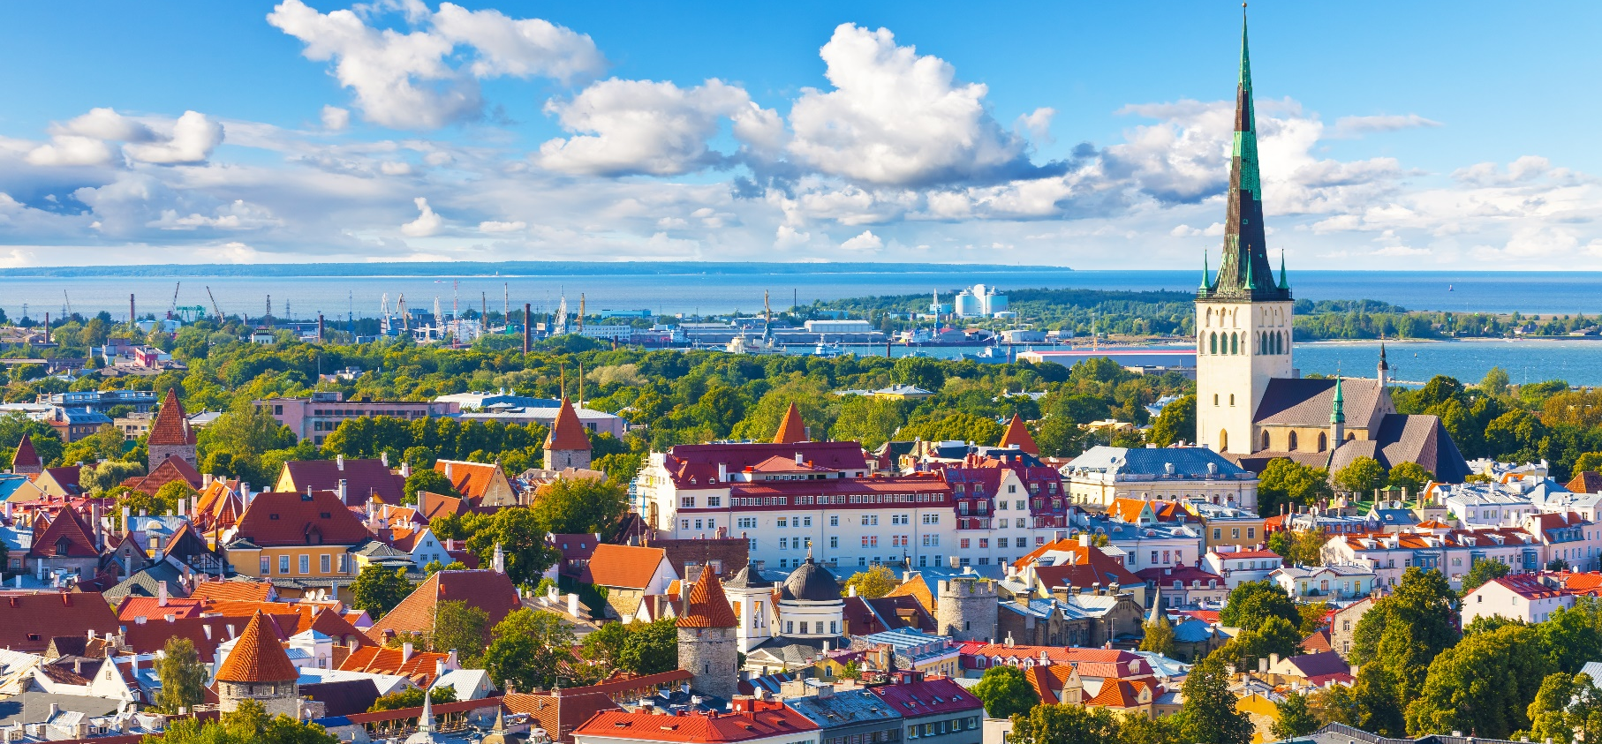
Day1 สนามบินสุวรรณภูมิ ประเทศไทย

19.30 นัดหมายพร้อมกันที่ สนามบินสุวรรณภูมิ ประเทศไทย โปรดสังเกตุป้าย เลทส์โกกรุ๊ป พบเจ้าหน้าที่คอยให้การต้อนรับพร้อมอำนวยความสะดวกเช็คอินให้แก่ท่าน
22.45 ออกเดินทางสู่ สนามบินอิสตันบูล ประเทศตุรเคีย โดยสายการบิน Turkish Airlines เที่ยวบินที่ TK069 (บริการอาหารบนเครื่อง)

Day2 สนามบินอิสตันบูล ประเทศตุรเคีย – สนามบินทาลลินน์ ประเทศเอสโตเนีย – เมืองทาลลิน – เขตเมืองเก่าทูมเปีย – พระราชวังทูม เปีย – โบสถ์อเล็กซานเดอร์ เนฟสกี – โบสถ์เซนต์แมรี่ – ป้อมปราการเมืองเก่า

05.15 เดินทางถึง สนามบินอิสตันบูล ประเทศตุรเคีย เพื่อรอต่อเครื่อง
08.10 นำท่านออกเดินทางสู่ สนามบินทาลลินน์ ประเทศเอสโตเนีย โดยสายการบิน Turkish Airlines เที่ยวบินที่ TK1421 (บริการอาหารบนเครื่อง)
11.40 เดินทางถึง สนามบินทาลลินน์ ประเทศเอสโตเนีย หลังจากนั้นนำท่านผ่านด่านตรวจคนเข้าเมืองรับสัมภาระพร้อมออกเดินทางตาม รายการ (เวลาท้องถิ่นช้ากว่าประเทศไทย 4 ชั่วโมง)
เที่ยง บริการอาหารกลางวัน ณ ภัตตาคาร (1)
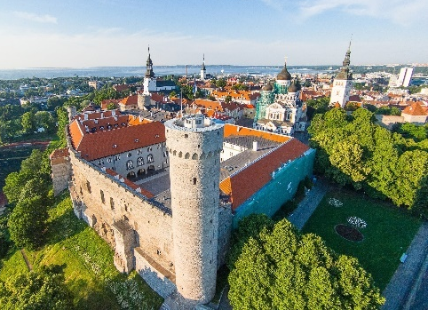
นำท่านเดินทางสู่ เมืองทาลลินน์ (Tallinn) ประเทศเอสโตเนีย เป็นเมืองหลวงและเมืองท่าหลักของประเทศเอสโตเนีย ตั้งอยู่ริมชายฝั่งใต้ ของอ่าวฟินแลนด์ในภาคกลางตอนบนของประเทศเอสโตเนีย และมีทะเลสาบที่ใหญ่ที่สุดคือ ทะเลสาบอือเลมิสเต (Lake Ülemiste) อีกทั้ง เมืองแห่งนี้เต็มไปด้วยบ้านเรือนสวยงามมากมาย ยังคงได้เห็นวัฒนธรรมพื้นเมืองดั้งเดิม มีร้านขายของที่ระลึก ร้านอาหาร ร้านกาแฟเล็ก ๆ บรรยากาศเงียบสงบให้นั่งพักผ่อนมากมาย เรียกได้ว่าทาลลินน์นั้นเป็นเมืองที่น่าท่องเที่ยวมากที่สุดแห่งหนึ่งของยุโรปเลยก็ว่าได้นำท่าน เยี่ยมชม เขตเมืองเก่าทูมเปีย (Toompea old town) โดยภายในเขตเมืองเก่านี้ท่านสามารถชม พระราชวังทูมเปีย (The Palace of Toompea) ซึ่งในปัจจุบันนี้เป็นรัฐสภาแห่งเอสโตเนีย จากนั้นนำท่านชมวิวทิวทัศน์แบบพาโนรามาของเมืองนี้ซึ่งบอกได้เลยว่าภาพที่ทุก ท่านได้เห็นเบื้องหน้านั้น มีสีสันสดใสสวยงามดุจภาพวาดโดยมี โบสถ์เซนต์โอลาฟ โดดเด่นเป็นสง่า
นำท่านชม โบสถ์อเล็กซานเดอร์ เนฟสกี (Alexander Nevsky Cathedral) เป็นโบสถ์ใหญ่ที่มียอดโดมใหญ่ที่สุดในเมืองทาลลินน์ที่ไม่ ว่าคุณจะอยู่มุมไหนของเมืองคุณก็จะสามารถมองเห็นความสวยงามนี้ ถูกสร้างขึ้นเมื่อปี ค.ศ.1900 หลังจากนั้นนำท่านสู่ โบสถ์เซนต์แมรี่ (St. Mary Cathedral) โบสถ์ที่ถูกสร้างขึ้นแห่งแรกในสถาปัตยกรรมแบบกอธิคในยุคคริสต์ศตวรรษที่ 13 ผ่านชม ป้อมปราการเมืองเก่า (Tall Herman Tower) เป็นลักษณะของป้อมปราการในยุคกลาง
ค่ำ บริการอาหารค่ำ ณ ภัตตาคาร (2)
ที่พัก Hestia Europa, Tallinn ระดับ 4 ดาว หรือเทียบเท่า
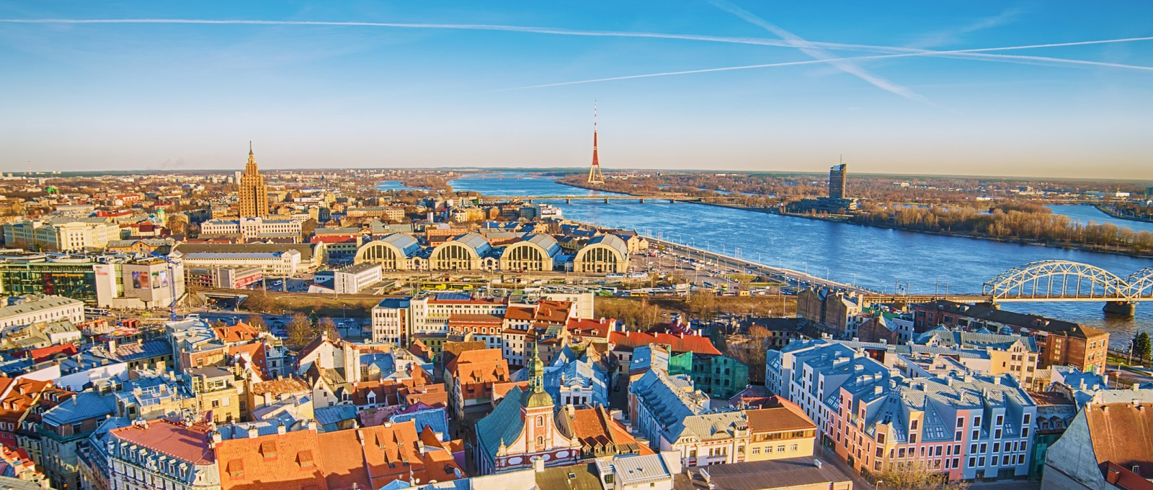
Day3 เมืองทาลลินน์ – จัตุรัสกลางเมือง – ร้านขายยาเก่าแก่ที่สุดในโลก – ลัคกี้เฮาส์ – ถนนวิรู – เมืองปาร์นู – วู้ดเด้นเฮาส์ – เมืองริกา ประเทศลัตเวีย

เช้า บริการอาหารเช้า ณ ห้องอาหารของโรงแรม (3)

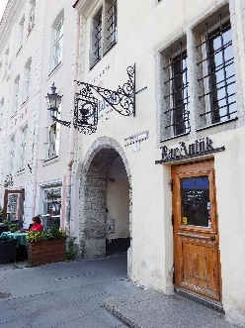
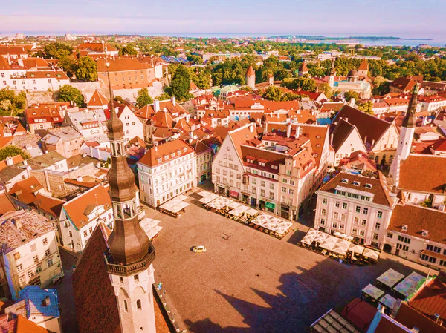
จากนั้นนำท่านไปยัง จัตุรัสกลางเมือง (Town Hall Square) ถูกจัดให้เป็นจัตุรัสกลางเมืองที่จัด ได้ว่า “งดงาม” ที่สุดในยุโรป และได้รับการประกาศให้เป็นเมืองมรดกจากองค์กร UNESCO ในปี ค.ศ.1997 นำท่านชมอาคารบ้านเรือนที่ยังคงได้รับการบูรณะไว้ซึ่งความงดงาม ด้วย สถาปัตยกรรมอันสวยงามแบบกอธิค โอบล้อมด้วยกำแพงเมืองและป้อมปราการในยุคกลาง บ้านเรือนสวยงามคลาสสิค บางตึกมีอายุเกือบพันปีเมื่อก่อนที่นี่เคยเป็นสถานที่ซื้อขาย แลกเปลี่ยนสินค้า เป็นเมืองท่าที่เจริญรุ่งเรืองสุดๆ ปัจจุบันก็มีร้านค้า ร้านขายของที่ระลึก พิพิธภัณฑ์ แกลลอรี่ ร้านอาหาร และร้านกาแฟเล็กๆ ให้นั่งพักผ่อนมากมาย บรรยากาศเงียบสงบ นำทุกท่านเที่ยวชม ร้านขายยาเก่าแก่ที่สุดในโลก (The Town Hall Pharmacy) ร้านขายยาที่ถูก บันทึกว่าเปิดกิจการมาตั้งแต่ปี 1422 และยังคงดำเนินกิจการมาจนถึงปัจจุบัน The Great Guild Hall อาคารที่ถูกจัดอันดับให้ใหญ่เป็นอันดับสองรองจากศาลาเทศบาลเมืองทาลลินน์ โดยสมาคมพ่อค้าได้สร้างขึ้นในปี ค.ศ. 1407 ปัจจุบันเป็นพิพิธภัณฑ์จัดแสดงเกี่ยวกับประวัติศาสตร์ของเอสโทเนีย
จากนั้นไปชม ลัคกี้เฮาส์ (Lucky House) บ้านที่โชคดีรอดพ้นจากไฟไหม้ครั้ง ใหญ่ของเมือง แล้วอิสระให้ท่านเดินเล่นชมเมืองบนถนนคนเดินที่เริ่มจาก ถนนวีรู (Viru Gate) ที่มีสินค้าพื้นเมืองอาทิ อำพัน, ผ้าลินิน เป็นต้น
เที่ยง บริการอาหารกลางวัน ณ ภัตตาคาร (4)
นำท่านเดินทางไปยัง เมืองปาร์นู (Parnu) (ใช้เวลาเดินทางประมาณ 2 ชั่วโมง) เมืองตากอากาศชื่อดังในแถบทะเลบอลติก เคยเป็นเมืองท่าที่ สำคัญของเอสโตเนียมาก่อน ตอนนี้กลายเป็นสถานที่ท่องเที่ยวยอดฮิตของประเทศ นำท่านชม วู้ดเด้นเฮาส์ (Wooden House) อาคารบ้านเรือนโบราณต่างๆ ใน สไตล์อาร์ทนูโวที่มีสไตส์เฉพาะตัว
จากนั้นนำทุกท่านเดินทางต่อไปยัง ประเทศลัตเวีย (Latvia) (ใช้เวลาเดินทางประมาณ 3 ชั่วโมง) ประเทศที่เต็มไปด้วยประวัติศาสตร์และ ธรรมชาติอันงดงาม บรรยากาศแบบเมืองเก่าเข้ากับยุคปัจจุบันได้อย่างลงตัว ได้กลิ่นอายของอารยธรรมในยุคโซเวียต ไม่ว่าจะเป็นปราสาท อนุสาวรีย์ ทางประวัติศาสตร์ต่างๆ ป้อมปราการ และอื่นๆอีกมายที่รับรองได้ว่าสวยงามไม่ควรพลาด นำท่านเดินทางต่อไปยัง เมืองริกา (Riga) เมืองหลวงล้น เสน่ห์ริมฝั่งทะเลบอลติก มีอายุมากกว่า 1,000 ปี เป็นเมืองใหญ่ที่สุดของประเทศลัตเวียและใหญ่ที่สุดในกลุ่มประเทศบอลติกอีกด้วย

ค่ำ บริการอาหารค่ำ ณ ห้องอาหารของโรงแรม (5)
ที่พัก ibis Riga Centre Hotel, Rija โรงแรมระดับ 3 ดาว หรือเทียบเท่า
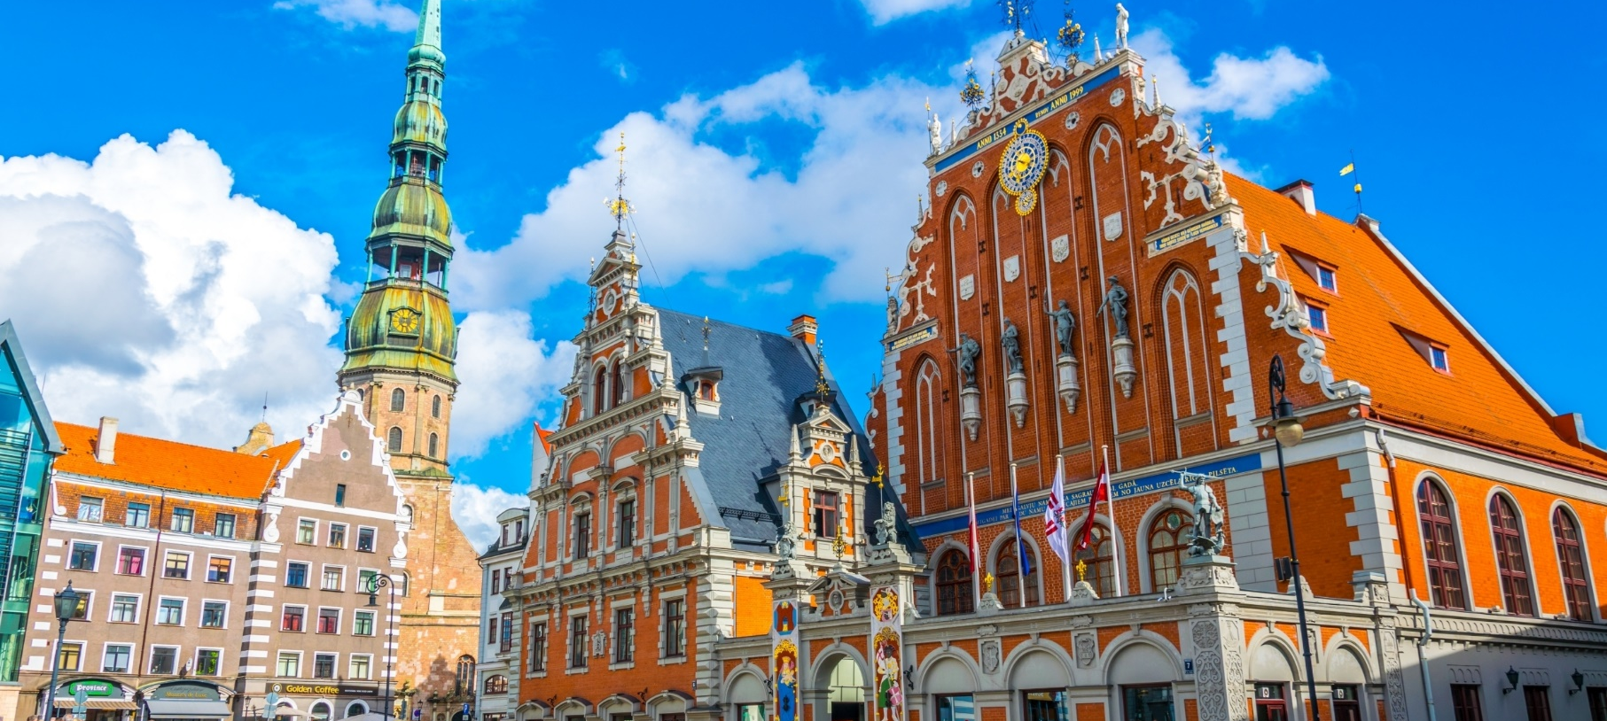
Day4 เมืองริกา – จัตุรัสทาวน์ฮออล์ – อนุสาวรีย์นักรบโปแลนด์ – บ้านนายหัวดำ – โบสถ์เซนต์ปีเตอร์ – โบสถ์เซนต์จอห์น –
อาคารสามพี่น้อง – ตลาดกลาง – พระราชวังรุนดาเล –เมืองชัวเลย์ ประเทศลิธัวเนีย – สุสานไม้กางเขน – เมืองเคานัส

เช้า บริการอาหารเช้า ณ ห้องอาหารของโรงแรม (6)
นำท่านเยี่ยมชม จัตุรัสทาวน์ฮออล์ (Town Hall Square) เป็นสถานที่กำเนิดต้นคริสต์มาส มา 500 ปีแล้ว ที่นิยมประดับประดาตอน 25 ธันวาคม ของทุกปีและตรงกลางจัตุรัสมี อนุสาวรีย์นักรบโรแลนด์ (Statue of St. Poland) ผู้เข้ามาก่อตั้งเมืองริก้ายุคเริ่มแรก และเป็นนักบุญในเวลา นำท่านถ่ายรูปด้านนอก บ้านนายหัวดำ (House of Blackheads) แลนด์มาร์คห้ามพลาดของเมือง เป็นจุดศูนย์กลางของเมืองเก่า สร้างมาเพื่อเป็นที่รวมตัวดื่มสังสรรค์ของนักเดินทางต่างชาติและพ่อค้าที่ยังไม่แต่งงานที่ล้วนเป็นเศรษฐีสร้างขึ้นมาใน ปี ค.ศ. 1334 แต่ถูกทำลายในช่วงสมัย สงครามโลกครั้งที่ 2 และได้รับการบูรณะใหม่ในช่วงปี ค.ศ. 1995 – ค.ศ. 1999 ปัจจุบันบ้านนายหัวดำถูกเปิดไว้ใช้ต้อนรับแขกบ้านแขกเมืองคน สำคัญเท่านั้น นอกจากนั้นยังมีร้านขายของที่ระลึกหลายร้านรอบๆ จัตุรัสแห่งนี้
นำท่านชม โบสถ์เซนต์ปีเตอร์ (St. Peters Church) ถือเป็นจุดแลนด์มาร์คสำคัญ อีกแห่งหนึ่งของเมืองริก้า สร้างขึ้นครั้งแรกในศตวรรษที่ 13 ใน ส่วนของยอดโบสถ์ทำมาจากไม้ได้รับการติดตั้งในปี 1690 ซึ่งสูงที่สุดในโลกในขณะนั้น โบสถ์เคยถูกไฟไหม้ไปในช่วงสงครามโลกครั้งที่ 2 และได้รับ การบูรณะฟื้นฟูขึ้นมาใหม่ในปี1973 โดยที่ยอดเปลี่ยนเป็นทำจากโลหะแทน ซึ่งปัจจุบันมีบริการลิฟต์ให้นักท่องเที่ยวขึ้นไปชมวิวเมืองริก้าในมุมพา โนรามา *ไม่รวมค่าเข้าและขึ้นลิฟต์ประมาณ ท่านละ 9 ยูโร หลังจากนั้นเดินต่อไปยังด้านหลังเพื่อชม โบสถ์เซนต์จอห์น (St. John Church) สร้างขึ้นในปี 1234 เพื่อใช้เป็นโรงสวดของวัดนิกายโดมินิกันต่อมา ในศตวรรษที่ 13 กลายเป็นโบสถ์ และในปี 1582 ก็กลายเป็นโบสถ์แบบลัตเวียนโบสถ์แรกในเมืองริก้า
นำท่านเพลิดเพลิน ย่านใจกลางเมืองเก่า Dome Square ชม โบสถ์ประจำเมืองริก้า The Dome Cathedral อยู่ริมจัตุรัส สร้างเมื่อ ปี 1211 ภายในมีออร์แกนขนาดใหญ่ที่สุดในยุโรป โบสถ์ แห่งนี้มาปรับปรุงซ่อมแซมอีกครั้ง แล้วเสร็จตอนปี 1999 เพื่อให้ทันฉลองพร้อมกับรัสเซียที่ครบรอบก่อตั้งกรุงมอสโกมา 850 ปี นอกจากนี้บริเวณ รอบๆจัตุรัสยังมีอาคารอื่นรายล้อมอาทิเช่น Stock Exchange 1852 – 1855, สถานีวิทยุลัตเวีย ร้านอาหาร ร้านกาแฟอีกหลายร้านด้วยกัน และ นอกจากนี้ยังมี อาคารสามพี่น้อง (The Three Brothers) สร้างขึ้นเมื่อปี 1646 ที่พวกพ่อค้าวาณิชมาสร้างเอาไว้ ชั้น 2 เป็นที่เก็บของ ส่วนชั้นล่าง เป็นที่พักอาศัย จากนั้นอิสระให้ท่านได้เดินเที่ยวชมเมืองตามอัธยาศัย นำท่านชม ตลาดกลาง (Riga Central Market) เป็นตลาดที่เก่าแก่ที่สุดในยุโรป ได้รับการขึ้นทะเบียนให้เป็นมรดกโลกโดยองค์การยูเนสโก เมื่อปี ค.ศ. 1998 มีพื้นที่ถึง 72,300 ตารางเมตร มีขายทุกอย่างตั้งแต่ ผลไม้ ผัก อาหารสด ดอกไม้ เสื้อผ้าและเครื่องใช้ต่างๆ
เที่ยง บริการอาหารกลางวัน ณ ภัตตาคาร (7)
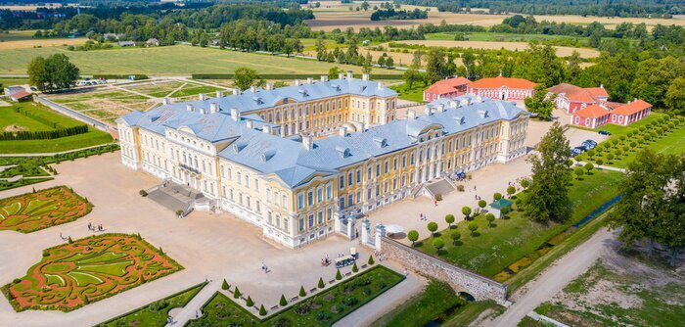
นำท่านถ่ายรูปด้านนอก พระราชวังรุนดาเล (Rundale Palace) หรือพระราชวังฤดูร้อน เคยเป็นสถานที่ประทับในช่วงฤดูร้อนของ ท่านยุค โดยปราสาท แห่งนี้ได้รับการออกแบบโดยสถาปนิกชาวอิตาเลี่ยน ผู้ซึ่งมีชื่อเสียงโด่งดังจากการออกแบบพระราชวังฤดูหนาวแห่งนครเซนต์ปีเตอร์เบิร์ก ภายในจะ พบกับสิ่งตกแต่งดั้งเดิม ตั้งแต่ศตวรรษที่ 18 ทั้งเฟอร์นิเจอร์ ภาพวาด และเครื่องลายครามของราชวงศ์จีน นอกจากนี้ท่านจะยังได้ชมสวนสไตล์ ฝรั่งเศส ที่ได้รับการตกแต่งอย่างงดงามอันเต็มไปด้วยสีสันของดอกไม้นานาพันธุ์
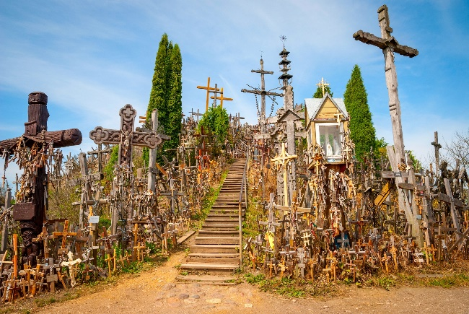
นำท่านเดินทางต่อไปยัง ประเทศลิทัวเนีย (Lithuania) (ใช้เวลาเดินทางประมาณ 2 ชั่วโมง) ประเทศเล็กๆ ในยุโรปแถบทะเลบอลติก ดินแดน สวยงามที่จะทำให้คุณตกหลุมรักเพียงแค่ 2 เมืองดังก็สวยสะกดจนแทบหยุดหายใจ “ทราไก” อดีตเมืองหลวงเป็นเมืองแห่งทะเลสาบแสนโรแมนติก และสวยงามที่สุดแห่งหนึ่งของโลก ในขณะที่เสน่ห์ของ “วิลนีอุส” เมืองหลวงใหม่ คือย่านเมืองเก่าที่มีสถาปัตยกรรม โกธิค, เรอเนสซองส์ และ บา รอค หลอมรวมกันอย่างกลมกลืนสมกับที่ได้ชื่อว่าเป็นเมืองหลวงแห่ง วัฒนธรรมของยุโรป นำท่านไปยัง เมืองชัวเลย์ (Siauliai)
นำท่านชม สุสานไม้ กางเขน (Hill of Crosses) เป็นสถานที่แสวงบุญของคนที่นับถือศาสนาคริสต์นิกายโรมันคาทอลิก อยู่ห่างไปทางตอนเหนือของเมืองชัวเลย์ ประมาณ 12 กม. มีความเชื่อกันว่าไม้กางเขนแรกถูกวางไว้บนเนินเขา ในช่วงปี 1831 สุสานไม้กางเขนถูกทำลายและสร้างขึ้นใหม่ในหลายๆครั้งโดย รัฐบาลโซเวียต ในปีพ. ศ. 2536 พระสันตะปาปาจอห์นปอลที่ 2 ได้เข้าเยี่ยมชมสถานที่แห่งนี้ และมีคนมากมายเข้ามาในสถานที่ศักดิ์สิทธิ์แห่งนี้ ที่นี่ ไม่ได้มีเพียงไม้กางเขนเท่านั้นแต่ยังมีรูปปั้นของพระแม่มารีย์, รูปแกะสลักอื่นๆรวมกันนับแสนชิ้น
นำท่านเดินทางสู่ เมืองเคานัส (Kaunas) (ใช้เวลาเดินทางประมาณ 2 ชั่วโมง) เป็นเมืองที่ใหญ่เป็นอันดับสองรองจากเมืองวิลนีอุส และมีประวัติความเป็นมายาวนาน ในปัจจุบันเคานาสถือเป็นศูนย์กลางทางเศรษฐกิจ การศึกษา และวัฒนธรรมของประเทศลิทัวเนีย ตัวเมืองมีแม่น้ำเนริส (Neris) และเนมูนัส (Nemunas) ไหลผ่าน เคานาสเป็นเมืองเก่าแก่ที่เต็มไปด้วยสถาปัตยกรรมที่สวยงาม ธรรมชาติที่อุดมสมบูรณ์ และมีผังเมืองที่สวยงามเป็นระเบียบจนได้รับการขึ้นทะเบียนจากองค์การยูเนสโกให้เป็น City of Design เมืองแรกของประเทศฝั่งยุโรปกลางและยุโรปตะวันออก
ค่ำ บริการอาหารค่ำ ณ ห้องอาหารของโรงแรม (8)
ที่พัก Magnus Hotel, Kaunas โรงแรมระดับ 4 ดาว หรือเทียบเท่า

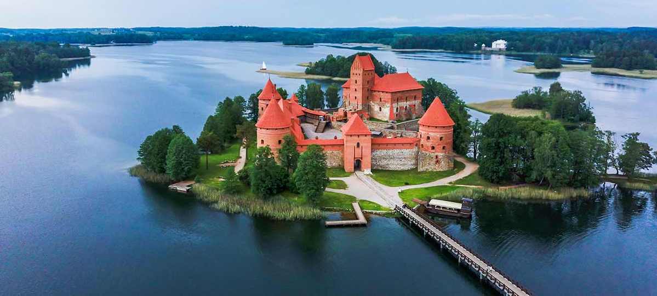
Day5 เมืองเคานัส - ศาลาว่าการเมืองเคานัส – ปราสาทเคานัส – วิหารเคานัส – เมืองทราไก – ปราสาททราไก – เมืองวิลนีอุส

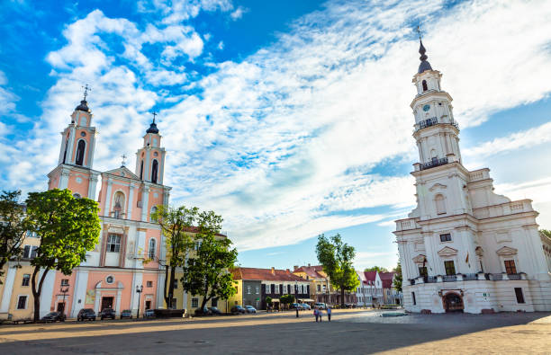
เช้า บริการอาหารเช้า ณ ห้องอาหารของโรงแรม (9)
นำท่านถ่ายภาพและชมอาคาร ศาลาว่าการเมืองเคานัส (City Hall of Kaunas) จากนั้นนำท่านถ่ายรูปด้านนอก ปราสาทเคานัส (Kaunas Castle) ปราสาทหินที่สร้างขึ้นมาตั้งแต่ ศตวรรษที่ 14 เพื่อป้องการกันการโจมทางด้านศาสนา แรกเริ่มอาคารปราสาทนี้ได้รับการบันทึกไว้ ในปี 1361 แต่ถูกทำลายด้วยผู้ก่อสงคราม ทางด้านศาสนา และได้มีการก่อสร้างขึ้นมาใหม่อีกครั้งในปี 1408 จากที่นี่สามารถชมทัศนียภาพอันงดงามของแม่น้าทั้งสองสายที่มาบรรจบกันที่เมือง นี้คือแม่น้าเนริสและแม่น้ำเนมานอีกด้วย และชม Holy Cross Church ที่สร้างขึ้นด้วยสถาปัตยกรรมสมัยใหม่แบบเรอแนสซองส์ และ วิหารเคานัส (Kaunas Cathedral Basilica)
จากนั้นนำท่านเดินทางต่อไปยัง เมืองทราไก (Trakai) (ใช้เวลาเดินทางประมาณ 1 ชั่วโมง) เมืองเล็กๆที่มีความสำคัญทางด้านประวัติศาสตร์ เป็นจุดหมายยอดนิยมของท่องเที่ยวไปแล้ว ตัวเมืองนั้นถูกล้อมรอบด้วยทะเลสาบ เป็นที่ตั้งของปราสาทกลางทะเลสาบ (Trakai Castle) ปราสาทที่ตั้ง อยู่บนเกาะเล็กๆในทะเลสาบกาลเว เรียกขานปราสาทแห่งนี้ว่า Little Marie burg อีกด้วย
เที่ยง บริการอาหารกลางวัน ณ ภัตตาคารอาหารจีน (10)
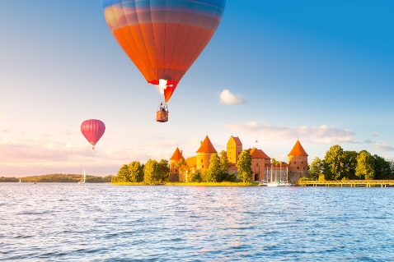
นำท่านเข้าชม ปราสาททราไก (Trakai Castle) ปราสาทหินที่สร้างขึ้นในศตวรรษที่ 14 โดยดยุควีเตาตาสเจ้าผู้ครองเมืองทราไก ในสมัยอดีต *กรณีที่ท่านต้องการขึ้น Hot-Air Balloons มีค่าใช้จ่ายเพิ่มเติมประมาณ ท่านละ 140-180 ยูโร/ท่าน ใช้เวลาเดินทางจากโรงแรมไปขึ้นบอลลูน ประมาณ 20-30 นาที อยู่บนบอลลูนประมาณ 1 ชั่วโมง โปรดแจ้งหัวหน้าทัวร์ ณ วันเดินทาง*
จากนั้นนำท่านเดินทางไปยัง เมืองวิลนีอุส (Vilnius) (ใช้เวลาเดินทางประมาณ 1 ชั่วโมง) เมืองหลวงของประเทศลิธัวเนีย เป็นเมืองที่ได้ชื่อว่าใหญ่ และสวยงามที่สุดของ ประเทศ ลิธัวเนีย ค้นพบในปี ค.ศ. 1323 ที่ตั้งอยู่ตรงจุดบรรจบของ แม่น้ำเนริสและ แม่น้ำวิลเนีย ล้อมรอบไปด้วยเนินเขาที่มีต้นไม้เขียวขจี ทางยูเนสโก้ ประกาศให้เมืองเก่าวิลเนียอุสเป็นมรดกโลกในปี ค.ศ. 1994
ค่ำ บริการอาหารค่ำ ณ ห้องอาหารของโรงแรม (11)
ที่พัก Ibis Styles, Vilnius ระดับ 3 ดาว หรือเทียบเท่า
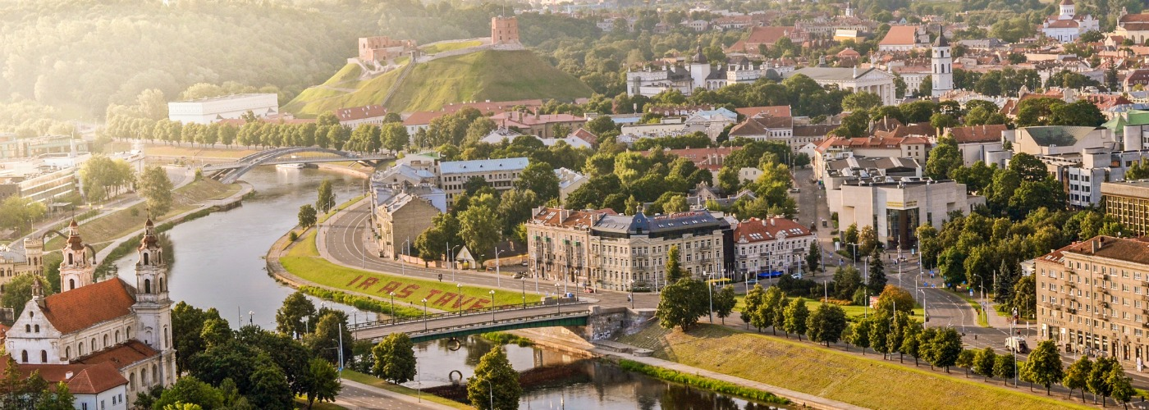
Day6 เมืองวิลนีอุส – โบสถ์เซนต์ปีเตอร์ แอนด์ พอล – ย่านเมืองเก่าวิลเนียสอุส – โบสถ์เซนต์แอน – จัตุรัสกลางเมือง - ถนนเยดิมิโน – สนามบินวิลนีอุส ประเทศลิทัวเนีย – สนามบินอิสตันบูล ประเทศตุรกี

เช้า บริการอาหารเช้า ณ ห้องอาหารของโรงแรม (12)
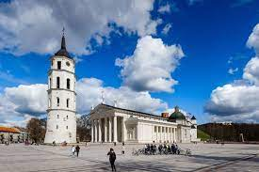
นำท่านชม เมืองวิลนีอุส (Vilnius) โดยนำท่านชม โบสถ์เซนต์ปีเตอร์ แอนด์ พอล (Church of St. Peter and Paul) เป็นโบสถ์แบบศิลปะบา รอคที่สวยที่สุดของเมือง มีงานปูนปั้นถึง 2 พันชิ้นด้วยกัน จากนั้นนำท่านเข้าสู่ ย่านเมืองเก่าวิลเนียสอุส (Vilnius Old Town) ได้ขึ้นชื่อ ว่าเป็นเขตเมืองเก่าที่ใหญ่ที่สุดในเขตยุโรปกลาง มีตึกอาคารเก่าแก่งดงามที่ย้อนยุคไปในช่วงศตวรรษที่ 15-16 นำท่านชม โบสถ์เซนต์แอน (St. Anne’s Church) โบสถ์แบบโรมันคาทอลิก ตั้งอยู่ในเขตเมืองเก่าเดิมในช่วงศตวรรษที่ 14 เคยเป็นโบสถ์ไม้ และต่อมาในปี ค.ศ. 1495 – 1500 มี พระฟรานซิสกันได้สร้างโบสถ์ที่ทำจากหินขึ้นมาแทนที่ และเสร็จสมบูรณ์ในปี 1581 จากนั้นนำท่านเพลิดเพลินไปกับ จัตุรัสกลางเมือง (Town Hall Square) ชมลานน้ำพุขนาดใหญ่ อาคารบ้านเรือนในแบบลิทัวเนีย บางครั้งจัตุรัสแห่งนี้มักถูกใช้เป็นสถานที่จัดการแสดงสำคัญๆมากมาย ไม่ว่าจะเป็น คอนเสิร์ต หรือ การฉายโปรเจ็คเตอร์ขนาดใหญ่อีกด้วย อิสระให้ท่านเดินเล่นชมเมืองเก่าเขตจตุรัสทาวน์ฮอลล์หรือเลือกเดิน ช้อปปิ้งบน ถนนเยดิมิโน ถนนช้อปปิ้งขนาดใหญ่และทันสมัยของเมือง
เที่ยง อิสระอาหารเที่ยง เพื่อไม่เป็นการเสียเวลาในการท่องเที่ยวของท่าน
17.30 ได้เวลาอันสมควรนำท่านเดินทางสู่ สนามบินวิลนีอุส ประเทศลิทัวเนีย
20.20 ออกเดินทางสู่ สนามบินอิสตันบูล ประเทศตุรกี โดยสายการบิน Turkish Airlines เที่ยวบินที่ TK1410 (บริการอาหารแบนเครื่อง)
23.25 เดินทางถึง สนามบินอิสตันบูล ประเทศตุรกี และรอต่อเครื่อง
Day7 สนามบินสุวรรณภูมิ ประเทศไทย

01.40 ออกเดินทางสู่ สนามบินสุวรรณภูมิ ประเทศไทย โดยสายการบิน Turkish Airlines เที่ยวบินที่ TK068 (บริการอาหารบนเครื่อง)
15.25 เดินทางถึง สนามบินสุวรรณภูมิ ประเทศไทย โดยสวัสดิภาพ...พร้อมความประทับใจ

